Міністерство освіти і науки України

Львівський національний університет Ім. І. Франка

Факультет прикладної математики та інформатики

Кафедра дискретного аналізу та інтелектуальних систем

**Паралельні та розподілені обчислення**

**Лабораторна робота №6**

**Алгоритм Дейкстри**

Роботу виконала:

Студентка ПМІ-33

Багінська Маргарита

Прийняв:

доц. Пасічник Т.В.

Львів 2023

**Тема**: розв'язання задачі про найкоротший шлях в орієнтованому зваженому графі з додатними вагами ребер за допомогою алгоритму Дейкстри.

**Мета**: Реалізувати послідовний та паралельний алгоритм розв'язання задачі знаходження найкоротшого шляху в орієнтованому зваженому графі з додатними вагами ребер за допомогою алгоритму Дейкстри.

**Хід роботи**

Допоміжна функція:

private static Dictionary<int, Dictionary<int, int>> GenerateGraph(int size)

{

Random random = new Random();

var graph = new Dictionary<int, Dictionary<int, int>>();

for (int i = 0; i < size; i++)

{

graph[i] = new Dictionary<int, int>();

int numberOfEdges = random.Next(1, 11); // Each vertex has 1 to 10 edges

for (int j = 0; j < numberOfEdges; j++)

{

int randomVertex = random.Next(size);

if (randomVertex != i && !graph[i].ContainsKey(randomVertex))

{

int weight = random.Next(1, 101); // Edge weight between 1 and 100

graph[i][randomVertex] = weight;

}

}

}

return graph;

}

Цей GenerateGraph метод створює словник graph, який представляє список суміжності графа. Ключі представляють вихідні вершини, а значення є словниками, що представляють ребра та їх ваги для вершин.

Для кожної вершини створюється і додається новий словник. Генерується випадкове число numberOfEdges від 1 до 10 (включно), щоб визначити кількість вихідних ребер для вершини. Потім вкладений цикл генерує ребра.

 Для кожного numberOfEdges: Вершина призначення randomVertex вибирається випадковим чином із доступних вершин. Якщо обрана вершина randomVertexне збігається з вихідною вершиною та ще не з’єднана з ребром, створюється ребро.

**Послідовний алгоритм**

private static TimeSpan RunSequentialDijkstra(Dictionary<int, Dictionary<int, int>> graph, int sourceNode)

{

Stopwatch stopWatch = new Stopwatch();

stopWatch.Start();

var nodeDistances = new Dictionary<int, int>();

var nodeVisited = new Dictionary<int, bool>();

int vertexCount = graph.Count;

for (int i = 0; i < vertexCount; i++)

{

nodeDistances[i] = int.MaxValue;

nodeVisited[i] = false;

}

nodeDistances[sourceNode] = 0;

for (int i = 0; i < vertexCount - 1; i++)

{

int minimalDistance = int.MaxValue;

int currentNode = -1;

foreach (var node in nodeDistances)

{

if (!nodeVisited[node.Key] && node.Value <= minimalDistance)

{

minimalDistance = node.Value;

currentNode = node.Key;

}

}

if (currentNode != -1)

{

nodeVisited[currentNode] = true;

foreach (var edge in graph[currentNode])

{

int updatedDistance = nodeDistances[currentNode] + edge.Value;

if (updatedDistance < nodeDistances[edge.Key])

{

nodeDistances[edge.Key] = updatedDistance;

}

}

}

}

stopWatch.Stop();

Console.WriteLine($"Sequential time ~ {stopWatch.Elapsed}");

return stopWatch.Elapsed;

}

**Опис**:

Два словники, nodeDistances і nodeVisited, ініціалізуються для зберігання найкоротших відстаней шляху від sourceNode до кожної вершини та стану відвідування вершин, відповідно. Відстань для кожної вершини спочатку встановлено int.MaxValue за винятком sourceNode, який встановлено на 0.

Алгоритм проходить через усі вершини (з vertexCount – 1 ітераціями). У кожній ітерації він виконує такі кроки:

a. Встановлює змінній minimalDistance  int.MaxValue як початкове значення, а змінній поточної вершини ( currentNode) встановлює значення -1.

b. Для кожної невідвіданої вершини в nodeDistances словнику, якщо її відстань менша або дорівнює minimalDistance, оновлює minimalDistance і встановлює currentNode в цю вершину.

в. Якщо currentNode знайдено (тобто не дорівнює -1), позначає його як відвідану, встановивши відповідний запис у словнику nodeVisited на true.

d. Для кожного суміжного ребра в graph[currentNode] встановлює нову відстань для з’єднаних вершин, додавши відстань поточного вузла та вагу ребра. Якщо оновлена ​​відстань менша за існуючу у nodeDistances, оновлює значення відстані.

Переконаємось у правильності обчислень.

Граф має вигляд:

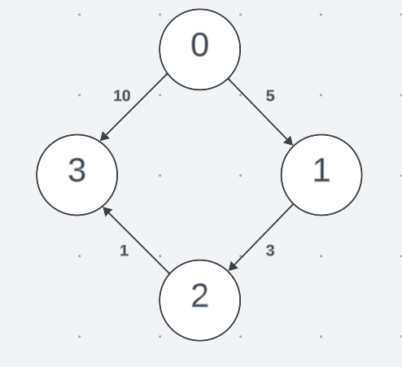

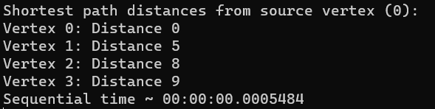

Алгоритм працює коректно.

**Паралельний алгоритм**

public static TimeSpan RunParallelDijkstra(Dictionary<int, Dictionary<int, int>> graph, int startNode, int maxParallelism)

{

Stopwatch stopWatch = new Stopwatch();

stopWatch.Start();

var nodeDistances = new ConcurrentDictionary<int, int>();

var nodeVisited = new ConcurrentDictionary<int, bool>();

for (int i = 0; i < graph.Count; i++)

{

nodeDistances[i] = int.MaxValue;

nodeVisited[i] = false;

}

nodeDistances[startNode] = 0;

int completedNodesCount = 0;

while (completedNodesCount < graph.Count - 1)

{

int minimalDistance = int.MaxValue;

int currentNode = -1;

Parallel.ForEach(Partitioner.Create(0, graph.Count, graph.Count / maxParallelism), range =>

{

for (int i = range.Item1; i < range.Item2; i++)

{

if (!nodeVisited[i] && nodeDistances[i] <= minimalDistance)

{

lock (nodeVisited)

{

if (!nodeVisited[i] && nodeDistances[i] <= minimalDistance)

{

minimalDistance = nodeDistances[i];

currentNode = i;

}

}

}

}

});

if (currentNode != -1)

{

nodeVisited[currentNode] = true;

completedNodesCount++;

var currentEdges = graph[currentNode];

Parallel.ForEach(Partitioner.Create(0, currentEdges.Count), range =>

{

int localIndex = 0;

foreach (var edge in currentEdges)

{

if (localIndex >= range.Item1 && localIndex < range.Item2)

{

int updatedDistance = nodeDistances[currentNode] + edge.Value;

if (updatedDistance < nodeDistances[edge.Key])

{

lock (nodeDistances)

{

if (updatedDistance < nodeDistances[edge.Key])

{

nodeDistances[edge.Key] = updatedDistance;

}

}

}

}

localIndex++;

}

});

}

}

stopWatch.Stop();

Console.WriteLine($"Parallel time ~ {stopWatch.Elapsed} with {maxParallelism} threads");

return stopWatch.Elapsed;

}

**Опис**:

Два словники, nodeDistances (ConcurrentDictionary) і nodeVisited (ConcurrentDictionary), ініціалізуються для зберігання найкоротших відстаней шляху від вихідного вузла до кожної вершини та стану відвідування вершин відповідно. Відстань для кожної вершини спочатку встановлено на int.MaxValue, а для всіх вузлів nodeVisited – на false. Відстань вихідного вузла встановлено на 0.

Змінна completedNodesCount визначена для відстеження кількості оброблених вузлів.

Поки completedNodesCount менше загальної кількості вузлів у графі - 1:

a. Визначається minimalDistance і currentNode змінні з початковими значеннями int.MaxValueі -1 відповідно.

b. Використовується Parallel.ForEach метод із Partitioner.Create діапазоном для проходження всіх вузлів паралельно. У кожному фрагменті, якщо вузол не відвідуваний і має меншу або рівну відстань порівняно з поточним minimalDistance, оновлює його значення та встановлює currentNode для цього вузла.

в. Якщо a currentNode знайдено, позначає його як відвідану, збільшує completedNodesCount та оброблює його суміжні краї.

d. Сусідні краї оброблює іншим циклом Parallel.ForEach. Розділює набір ребер на паралельні фрагменти та оновлює відстань для кожного вузла. Блокує nodeDistances словник під час оновлення, щоб забезпечити коректний одночасний доступ.

Переконаємось у правильності обчислень для графу згаданого вище:

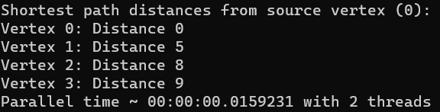

Паралельний алгоритм також працює коректно.

**Прискорення** Sp для паралельного алгоритму визначається відношенням часової складності послідовного T1 та паралельного алгоритмів для p процесорів Sp = T1 / Tp. (Sp > 1 Оптимально).

**Ефективність** Ep для паралельного алгоритму визначається прискоренням цього алгоритму відносно кількості процесорів: Ep= Sp/p Ідеал: Ep(n) = 1.

**Результати**

На малій розмірності графа розпаралелення не є оптимальним, як і у попередніх лабораторних роботах. Загалом алгоритм Дейкстри не найкращий вибір для розпаралелення, адже має спільні ресурси.

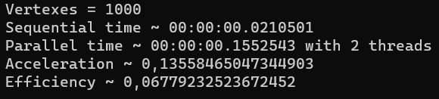

Зі збільшенням розмірності паралельність не сильно, але ефективніша.

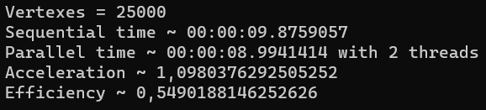

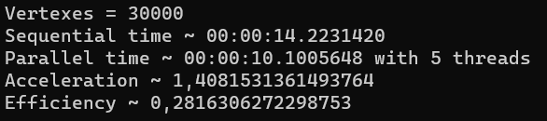

Можемо спостерігати ефективність паралельного алгоритму при великих об’ємах та розумній кількості потоків.

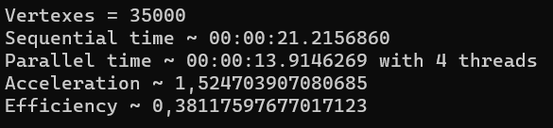

**Висновок:** У результаті виконання лабораторної роботи було реалізовано послідовний та паралельний алгоритм розв'язання задачі знаходження найкоротшого шляху в орієнтованому зваженому графі з додатними вагами ребер за допомогою алгоритму Дейкстри мовою програмування C# та за допомогою методу Parallel.For із простору імен System.Threading.Tasks. Переконались у ефективності розпаралелення процесу, але слід зазначити, що даний алгоритм для цього не дуже підходить з тієї причини, що використовує спільні ресурси.